“渔乐生活”APP开发项目
总体设计说明书



课 程： 软件需求分析原理与实践
题 目： “渔乐生活”APP需求分析与实践
专 业： 软件工程
班 级： 1801
小 组： SRA2021-G11小组

版本记录
编号 | 修改章节名称 | 说明 | 修订日期 | 版本号 | 修订人 | 发布日期
01 | 全文 | 新建 | 20210617 | V0.0.1 | 梅一枝 | 20210617

目录
“渔乐生活”APP开发项目 1
1引言 1
1.1编写目的 1
1.2项目背景与目的 1
1.3参考资料 1
2. 总体设计 2
2.1需求规定 2
2.1.1功能定义 2
2.1.2性能定义 4
2.2运行环境 4
2.2.1服务器 4
2.2.2客户端 4
2.3基本设计概念与处理流程 5
2.3.1系统流程图 5
2.3.2数据流图 5
3. 系统数据结构设计 9
3.1逻辑结构设计 9
3.2物理结构设计 10
3.2.1帖子（BeanFishPost）表 10
3.2.2评论（BeanReply）表 11
3.2.3用户（BeanUser）表 12
3.2.4用户钓点间关系网络（BeanUFPNetwork）表 13
3.2.5用户渔具店间关系网络（BeanUFSNetwork）表 14
3.2.6用户间关系网络（BeanUserNetwork）表 14
3.2.7消息（BeanMessage）表 14
3.2.7约钓活动（BeanFishTogether）表 15
3.2.8帖子资源（BeanPostResource）表 16
3.2.9动态资源（BeanMomentResource）表 17
3.2.10钓点资源（BeanFPResource）表 17
3.2.11渔具店资源（BeanFSResource）表 18
3.2.12钓点（BeanFishPoint）表 18
3.2.12参与（BeanJoin）表 19
3.2.13动态（BeanMoment）表 20
3.2.14渔具店（BeanFishShop）表 21
3.3数据结构与程序的关系 21
4. 系统出错处理设计 22
4.1出错信息 22
4.2补救措施 22
4.3系统维护设计 22
5.安全保密设计 23
采用三层客户服务器数据访问结构 23

1引言

1.1编写目的
本文档是对“渔乐生活”APP的一个总体的把握，旨在推动该项目软件工程的规范化，使设计人员遵循统一的详细设计书写规范，节省制作文档的时间，降低系统实现的风险，做到系统设计资料的规范性与全面性，以利于系统的实现、测试、维护、版本升级等。
本文档说明了渔乐生活”APP的总体设计方案，便于系统开发人员可以根据本文设计详细的设计说明书。

1.2项目背景与目的
2017年10月18日，习近平在十九大报告中指出，坚持人与自然和谐共生。必须树立和践行绿水青山就是金山银山的理念，坚持节约资源和保护环境的基本国策。国内关于环保的政策不断出台，国人环保意识不断提升。自然环境得到改善，水质提高。这些条件促进了钓鱼行业的发展。钓鱼也越发走进大众的视野之中。但是现在市场上缺少一个令人满意的功能齐全的移动端app。我们期望能够填补这个空缺。通过这个APP，钓鱼爱好者们可以根据自身的地理位置，来查看附件的钓鱼点、河流、天气情况等信息，和可以发布自己钓鱼的动态信息，具有一定的社交分享属性。

1.3参考资料
《Software Engineering》 出版社：机械工业出版社 作者：Roger S.Pressman
《SQL编程基础》 出版社: 机械工业出版社作者：Patrick.J.J.
《深入浅出——MySQL开发、管理与应用实例》出版社：清华大学出版社 作者：邹建
《数据库系统概论》 出版社：高等教育出版社 作者：王珊，萨师煊

总体设计

2.1需求规定

2.1.1功能定义
SRA-1 | 根据地图查看、搜索、添加位置附近的钓点、渔具店、约钓、钓友
SRA-9 | →地图筛选钓点
SRA-10 | →地图筛选渔具店
SRA-12 | →地图筛选动态
SRA-13 | →地图筛选钓友
SRA-14 | →钓点基本信息展示
SRA-15 | →钓点详细信息
SRA-16 | →钓点收藏
SRA-17 | →钓点举报
SRA-18 | →渔具店基本信息
SRA-19 | →渔具店详细评论
SRA-20 | →渔具店收藏
SRA-21 | →渔具店举报
SRA-22 | →评论渔具店
SRA-23 | →查看约钓基本信息
SRA-24 | →查看约钓详细信息
SRA-25 | →地图筛选约钓
SRA-26 | →查看钓友
SRA-40 | →搜索钓点
SRA-41 | →搜索渔具店
SRA-42 | →搜索约钓
SRA-85 | →动态基本信息
SRA-86 | →→查看后变灰
SRA-100 | →地图首页
SRA-2 | 查看帖子动态
SRA-27 | →基于钓点查看帖子列表
SRA-28 | →查看帖子详细信息
SRA-29 | →点赞帖子
SRA-30 | →举报帖子
SRA-31 | →评论帖子
SRA-32 | →动态排序列表
SRA-37 | →→根据热度排序
SRA-38 | →→查看好友动态
SRA-39 | →→根据距离排序
SRA-33 | →动态详情
SRA-34 | →点赞动态
SRA-35 | →举报动态
SRA-36 | →评论动态
SRA-3 | 上传地点信息、社交内容
SRA-43 | →上传钓点
SRA-44 | →上传渔具店
SRA-45 | →上传动态
SRA-48 | →→获取地理位置
SRA-46 | →上传帖子
SRA-47 | →→选择钓点
SRA-4 | 约钓活动
SRA-49 | →发起约钓
SRA-99 | →→带有多个钓点
SRA-50 | →加入约钓
SRA-51 | →发起者修改约钓信息
SRA-52 | →查看约钓详细
SRA-53 | →排序约钓
SRA-58 | →→根据参与人数排序
SRA-59 | →→根据热度排序
SRA-60 | →→根据距离排序
SRA-54 | →筛选约钓
SRA-61 | →→根据地区筛序
SRA-55 | →申请加入审核
SRA-56 | →约钓聊天室
SRA-57 | →邀请加入约钓
SRA-5 | 登录注册
SRA-62 | →手机号密码登录
SRA-63 | →手机号验证码登录
SRA-64 | →微信登录
SRA-65 | →qq登录
SRA-7 | 个人信息管理
SRA-66 | →查看个人信息
SRA-67 | →修改个人信息
SRA-68 | →查看收藏
SRA-69 | →移除收藏
SRA-70 | →查看好友
SRA-71 | →删除好友
SRA-72 | →添加好友
SRA-73 | →通过好友申请
SRA-74 | →系统通知
SRA-75 | →私信
SRA-76 | →应用设置
SRA-8 | 后台管理
SRA-77 | →首页信息统计
SRA-87 | →→访问流量
SRA-88 | →→在线人数
SRA-78 | →管理员管理
SRA-89 | →→权限分配
SRA-79 | →约钓管理
SRA-91 | →→更改状态
SRA-80 | →用户管理
SRA-92 | →→更改状态
SRA-81 | →钓点管理
SRA-93 | →→更改状态
SRA-82 | →帖子管理
SRA-94 | →→更改状态
SRA-83 | →动态管理
SRA-95 | →→更改状态
SRA-84 | →渔具店管理
SRA-96 | →→更改状态
SRA-90 | →日志信息
SRA-97 | →→查看操作
SRA-98 | →→撤销操作

2.1.2性能定义
“渔乐生活”APP在日常处理中的响应速度为秒级，达到实时要求，以及时反馈信息。在进行统计分析时，根据所需数据量的不同而从秒级到分钟级，原则是保证操作人员不会因为速度问题而影响工作效率。

2.2运行环境

2.2.1服务器
操作系统 | Ubuntu 12.0
服务器 | 阿里云
数据库 | Mysql8.0
内存 | 2G
使用带宽 | 100M
硬盘 | 40G SSD

2.2.2客户端
搭载Android 5.0/iOS7及以上的移动设备

操作系统 | IOS、Android

2.3基本设计概念与处理流程

2.3.1系统流程图
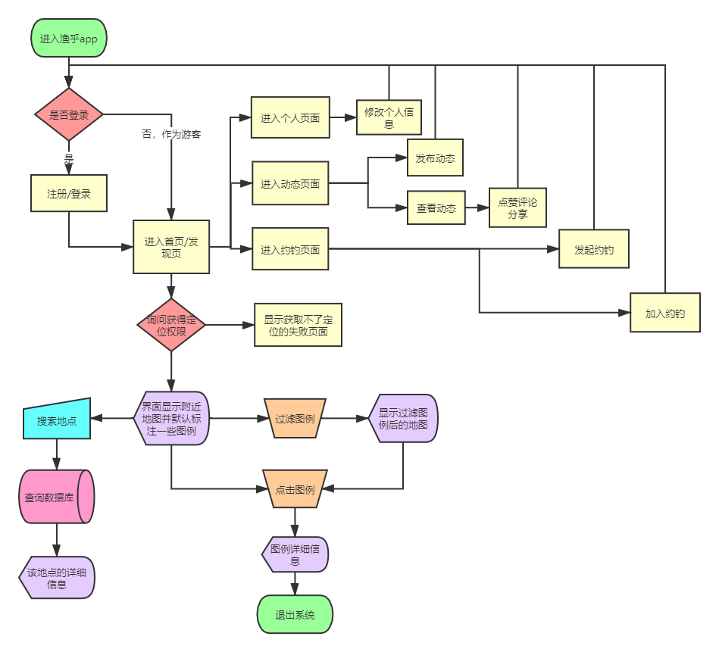

2.3.2数据流图
顶层数据流图
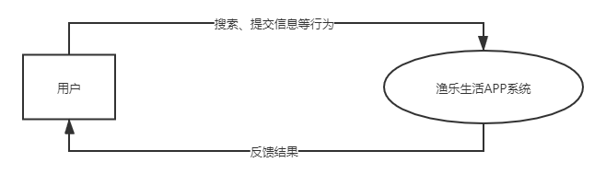
0层数据流图
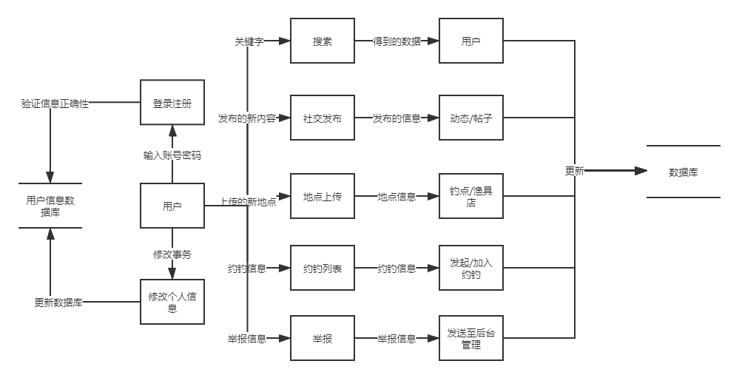
1层数据流图
1、SRA-1 根据地图查看、搜索、添加位置附近的钓点、渔具店、约钓、钓友
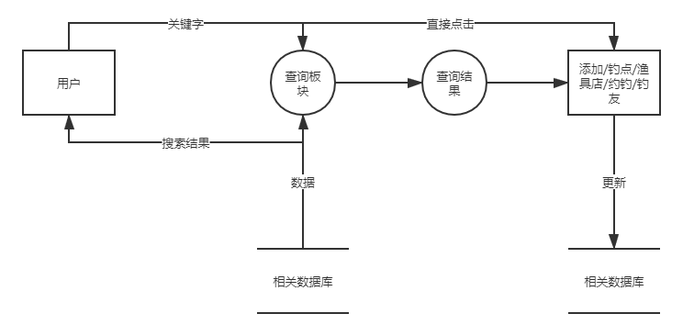
- SRA-2 查看帖子动态
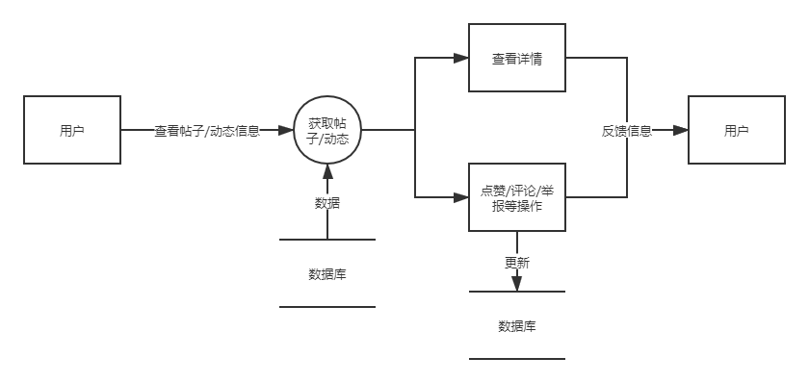
- SRA-3 上传地点信息、社交内容
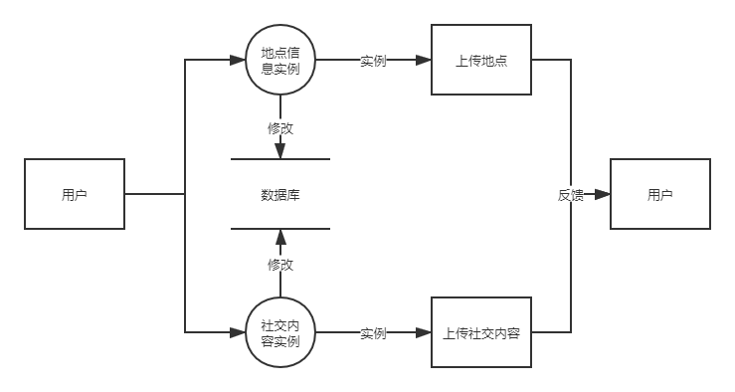
- SRA-4 约钓活动
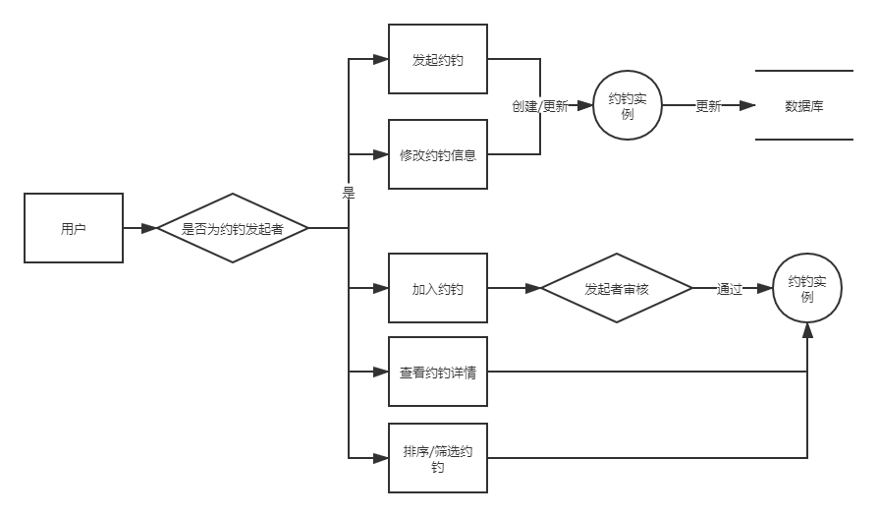
- SRA-5 登录注册
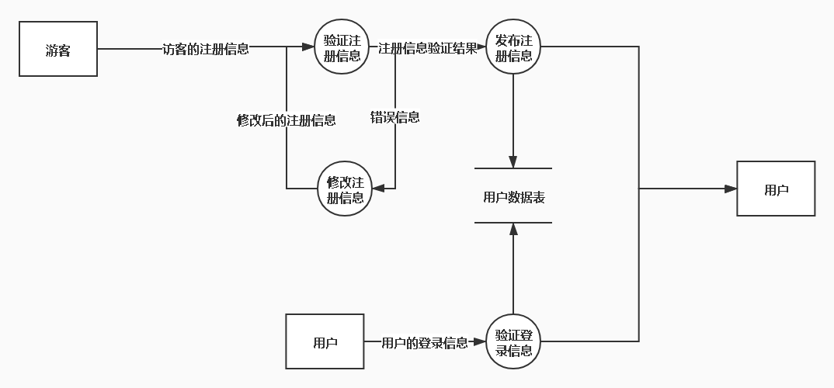
- SRA-7 个人信息管理
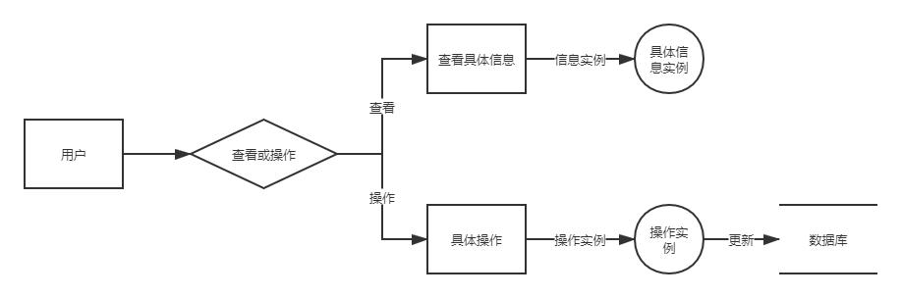
- SRA-8 后台管理
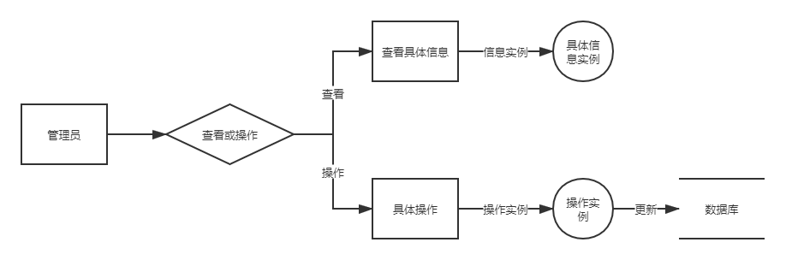

系统数据结构设计

3.1逻辑结构设计
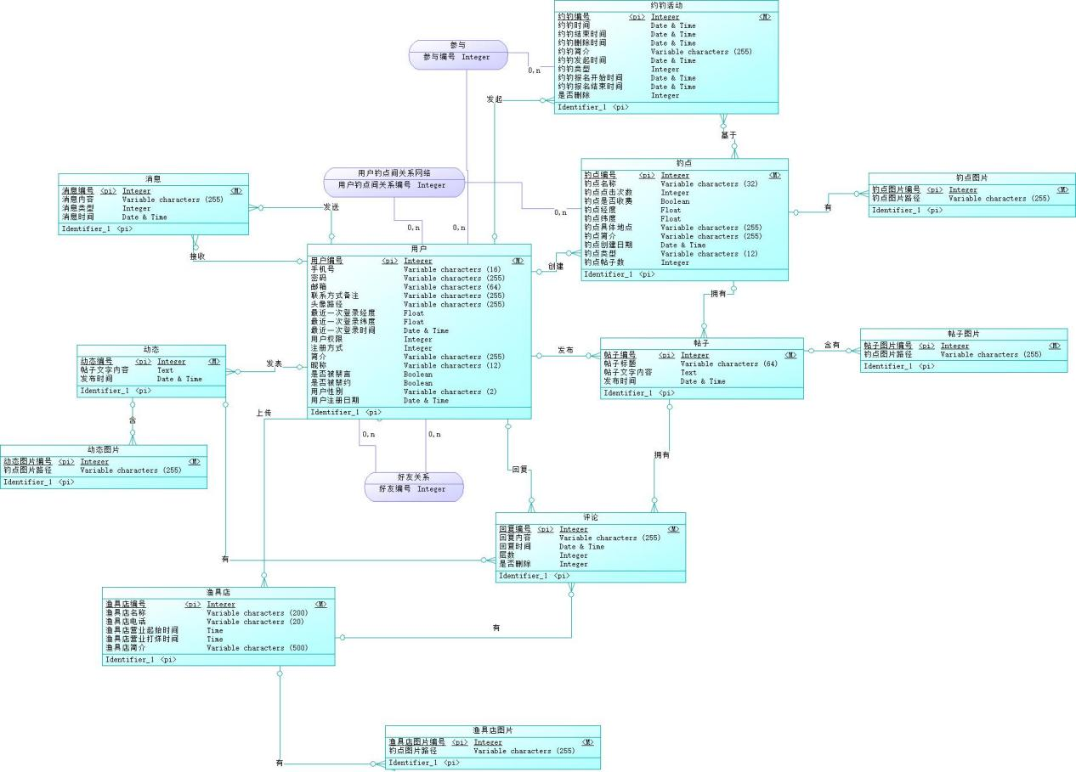

3.2物理结构设计
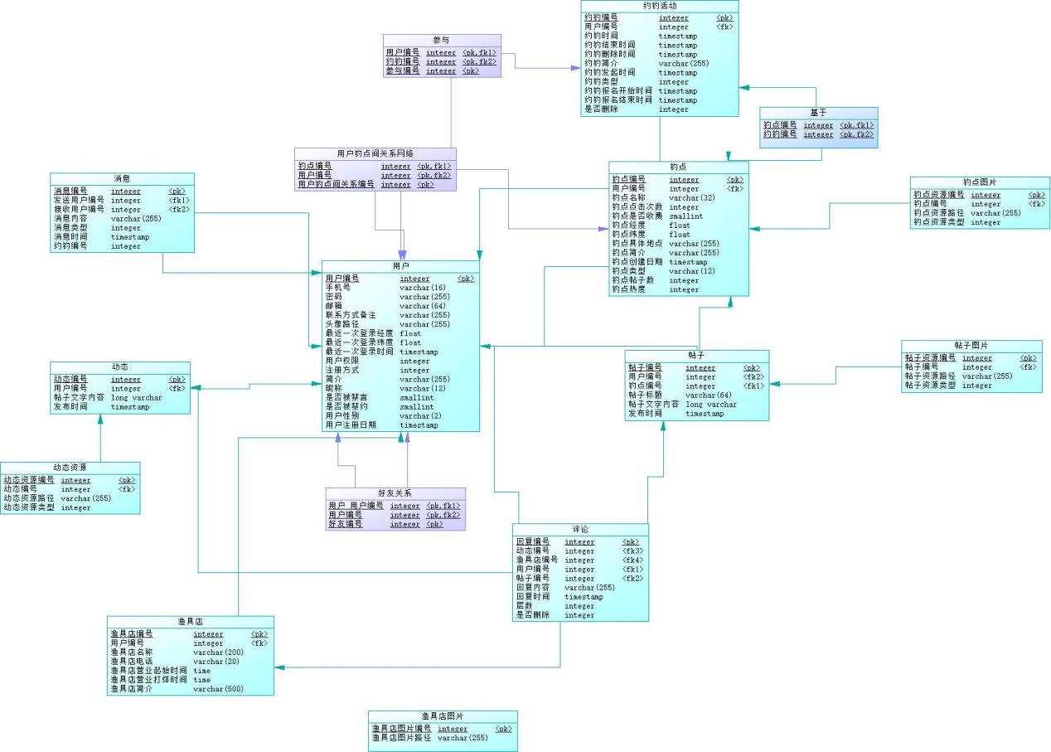

3.2.1帖子（BeanFishPost）表
名称 | 代码 | 数据类型 | 默认值 | 注释 | 主键 | 外键 | 自增 | 非空
帖子编号 | fishPostId | int |  | 由系统生成的帖子编号，每个帖子编号对应一篇帖子 | TRUE | FALSE | TRUE | TRUE
用户编号 | userId | int |  | 描述发表该帖子的用户的用户编号 | FALSE | TRUE | FALSE | TRUE
钓点编号 | fpId | int |  | 描述该帖子所在钓点的钓点编号 | FALSE | TRUE | FALSE | TRUE
帖子标题 | fishPostTitle | varchar(64) |  | 描述帖子的主题 | FALSE | FALSE | FALSE | TRUE
帖子文字内容 | fishPostTextContent | text |  | 描述帖子的文字内容 | FALSE | FALSE | FALSE | FALSE
发布时间 | fishPostAddTime | datetime |  | 描述该帖子发布的时间 | FALSE | FALSE | FALSE | TRUE
帖子点击次数 | fishPostHit | Int |  | 描述该帖子发布以来被点击的次数 | FALSE | FALSE | FALSE | TRUE
帖子评论数 | fishPostComment | Int |  | 描述该帖子发布以来的评论数 | FALSE | FALSE | FALSE | TRUE
帖子热度 | FishPostHot | Int |  | 描述该帖子发布以来的综合热度 | FALSE | FALSE | FALSE | TRUE

3.2.2评论（BeanReply）表
名称 | 代码 | 数据类型 | 默认值 | 注释 | 主键 | 外键 | 自增 | 非空
回复编号 | frId | int |  | 由系统生成的回复编号，每个回复编号对应一条回复 | TRUE | FALSE | TRUE | TRUE
用户编号 | userId | int |  | 描述该回复的发送用户的用户编号 | FALSE | TRUE | FALSE | TRUE
帖子编号 | fishPostId | int |  | 描述该回复回复的帖子的帖子编号 | FALSE | TRUE | FALSE | FALSE
回复内容 | frContent | varchar(255) |  | 描述该回复的内容 | FALSE | FALSE | FALSE | TRUE
回复时间 | frTime | Date&time |  | 描述该评论的回复时间 | FALSE | FALSE | FALSE | TRUE
动态编号 | fishMomentId | Int |  | 描述该评论回复的动态的动态编号 | FALSE | FALSE | FALSE | FALSE
渔具店编号 | fishShopId | Int |  | 描述该评论回复的渔具店的渔具店编号 | FALSE | FALSE | FALSE | FALSE
评论编号 | frId | Int |  | 描述该评论回复的评论的评论编号 | FALSE | FALSE | FALSE | FALSE
评论层数 | frDeep | Int |  | 描述该评论的评论层数 | FALSE | FALSE | FALSE | FALSE
是否删除 | IsDel | Int |  | 描述该评论是否被用户删除 | FALSE | FALSE | FALSE | FALSE

3.2.3用户（BeanUser）表
名称 | 代码 | 数据类型 | 默认值 | 注释 | 主键 | 外键 | 自增 | 非空
用户编号 | userId | int |  | 由系统生成的用户编号，每个用户编号对应一个用户 | TRUE | FALSE | TRUE | TRUE
手机号 | userPhone | varchar(16) |  | 用户的手机号 | FALSE | FALSE | FALSE | FALSE
密码 | userPwd | varchar(255) |  | 用户的密码，应使用MD5的64位算法加密之后存入数据库 | FALSE | FALSE | FALSE | TRUE
邮箱 | userMail | varchar(64) |  | 用户的邮箱 | FALSE | FALSE | FALSE | FALSE
联系方式备注 | userComDetail | varchar(255) |  | 用户的联系方式的备注，由用户自行输入 | FALSE | FALSE | FALSE | FALSE
头像路径 | userHeadSrc | varchar(255) |  | 用户头像图片的路径 | FALSE | FALSE | FALSE | FALSE
最近一次登录经度 | userLatitude | decimal(7,4) |  | 记录用户最近一次的登录时所在位置的经度 | FALSE | FALSE | FALSE | FALSE
最近一次登录纬度 | userLongitude | decimal(7,4) |  | 记录用户最近一次的登录时所在位置的纬度 | FALSE | FALSE | FALSE | FALSE
最近一次登录时间 | userLoginTime | datetime |  | 记录用户最近一次登录的时间 | FALSE | FALSE | FALSE | FALSE
用户权限 | userLevel | int | 0 | 用户的权限，1为管理员，0为普通用户 | FALSE | FALSE | FALSE | TRUE
注册方式 | userRegisterWay | int |  | 用户第一次登录的方式，1为账号注册，2为QQ接口快速登录，3为微信接口快速登录 | FALSE | FALSE | FALSE | TRUE
简介 | userIntro | Varchar(255) |  | 用户自己填写的简介 | FALSE | FALSE | FALSE | FALSE
昵称 | userNickname | Varchar(255) |  | 用户自己设置的昵称 | FALSE | FALSE | FALSE | TRUE
是否被禁言 | userIsReply | bool | 0 | 用户是否被管理员禁言 | FALSE | FALSE | FALSE | FALSE
是否被禁约 | userIsFish | bool | 0 | 用户是否被管理员禁约钓 | FALSE | FALSE | FALSE | FALSE
用户性别 | userSex | bool |  | 描述用户的性别。1代表男性，0代表女性 | FALSE | FALSE | FALSE | FALSE
用户注册日期 | userRegisterTime | datetime |  | 用户注册的时间 | FALSE | FALSE | FALSE | TRUE

3.2.4用户钓点间关系网络（BeanUFPNetwork）表
名称 | 代码 | 数据类型 | 默认值 | 注释 | 主键 | 外键 | 自增 | 非空
用户钓点间关系编号 | ufpId | int |  | 由系统生成的用户钓点间关系编号，每个用户钓点间关系编号对应一条关系路径 | TRUE | FALSE | TRUE | TRUE
用户编号 | userId | int |  | 描述关注的用户的用户编号 | FALSE | TRUE | FALSE | TRUE
被关注钓点编号 | fpId | int |  | 描述被关注的钓点的钓点编号 | FALSE | TRUE | FALSE | TRUE

3.2.5用户渔具店间关系网络（BeanUFSNetwork）表
名称 | 代码 | 数据类型 | 默认值 | 注释 | 主键 | 外键 | 自增 | 非空
用户渔具店间关系编号 | ufpId | int |  | 由系统生成的用户渔具店间关系编号，每个用户渔具店间关系编号对应一条关系路径 | TRUE | FALSE | TRUE | TRUE
用户编号 | userId | int |  | 描述关注的用户的用户编号 | FALSE | TRUE | FALSE | TRUE
被关注渔具店编号 | fsId | int |  | 描述被关注的渔具店的渔具店编号 | FALSE | TRUE | FALSE | TRUE

3.2.6用户间关系网络（BeanUserNetwork）表
名称 | 代码 | 数据类型 | 默认值 | 注释 | 主键 | 外键 | 自增 | 非空
用户间关系网络编号 | untId | int |  | 由系统生成的用户间关系网络编号，每个用户间关系网络编号对应一条关系路径 | TRUE | FALSE | TRUE | TRUE
用户编号 | userId | int |  | 描述关注的用户的用户编号 | FALSE | TRUE | FALSE | TRUE
被关注用户编号 | untUserId | int |  | 描述被关注的钓点的钓点编号 | FALSE | TRUE | FALSE | TRUE

3.2.7消息（BeanMessage）表
名称 | 代码 | 数据类型 | 默认值 | 注释 | 主键 | 外键 | 自增 | 非空
消息编号 | mailId | int |  | 由系统生成的消息编号，每个消息编号对应一封消息 | TRUE | FALSE | TRUE | TRUE
用户编号 | userId | int |  | 描述该消息的发送用户的用户编号 | FALSE | TRUE | FALSE | FALSE
收信用户编号 | mailUserId | int |  | 描述该消息的接收用户的用户编号 | FALSE | TRUE | FALSE | TRUE
消息内容 | mailContent | varchar(255) |  | 描述该消息的文字内容，若类型2-6，则内容为约钓活动的编号 | FALSE | FALSE | FALSE | TRUE
消息类型 | mailType | int | 1 | 描述该消息的类型，1为普通消息，2为约钓邀请消息，3为约钓加入消息，4为约钓退出消息，5为约钓删除消息，6为约钓结束消息 | FALSE | FALSE | FALSE | TRUE
消息时间 | MailTime | Datetime |  | 描述消息发送的时间 | FALSE | FALSE | FALSE | TRUE
约钓编号 | ftId | Int |  | 描述约钓聊天室的消息所在约钓的约钓编号 | FALSE | FALSE | FALSE | TRUE

3.2.7约钓活动（BeanFishTogether）表
名称 | 代码 | 数据类型 | 默认值 | 注释 | 主键 | 外键 | 自增 | 非空
约钓编号 | ftId | int |  | 由系统生成的约钓编号，每个约钓编号对应一次约钓 | TRUE | FALSE | TRUE | TRUE
是否删除 | fpIsDel | int | 0 | 描述本次约钓活动是否被删除,0表示未被删除，1表示被删除 | FALSE | TRUE | FALSE | TRUE
用户编号 | userId | int |  | 描述该次约钓活动的发起用户的用户编号 | FALSE | TRUE | FALSE | TRUE
约钓开始时间 | ftTime | datetime |  | 描述本次约钓活动集合的时间 | FALSE | FALSE | FALSE | TRUE
约钓结束时间 | ftEndTime | datetime |  | 描述本次约钓活动结束的时间 | FALSE | FALSE | FALSE | FALSE
约钓删除时间 | ftDeleteTime | datetime |  | 描述本次约钓被删除的时间 | FALSE | FALSE | FALSE | FALSE
约钓简介 | ftDetail | varchar(255) |  | 约钓发起者自行描述本次约钓活动 | FALSE | FALSE | FALSE | TRUE
约钓发起时间 | ftAddTime | datetime |  | 描述本次约钓活动发起的时间 | FALSE | FALSE | FALSE | TRUE
约钓类型 | ftType | int | 0 | 描述本次约钓活动的类型，0为公开约钓并需要发起者同意，1为公开约钓但不需要发起者同意。2为好友约钓并需要发起者同意，3为好友约钓但不需要发起者同意。 | FALSE | FALSE | FALSE | TRUE
约钓报名开始时间 | ftRegisterTime | Datetime |  | 描述其他用户可以加入约钓的开始时间 | FALSE | FALSE | FALSE | TRUE
约钓报名结束时间 | ftRegisterEndTime | Datetime |  | 描述其他用户可以加入约钓的结束时间 | FALSE | FALSE | FALSE | TRUE

3.2.8帖子资源（BeanPostResource）表
名称 | 代码 | 数据类型 | 默认值 | 注释 | 主键 | 外键 | 自增 | 非空
帖子资源编号 | postResourceId | int |  | 由系统生成的资源编号，每个资源编号对应一个资源 | TRUE | FALSE | TRUE | TRUE
帖子编号 | fishPostId | int |  | 由系统生成的帖子编号，每个帖子编号对应一篇帖子 | FALSE | TRUE | FALSE | FALSE
帖子资源路径 | PostResourceSrc | varchar(255) |  | 描述该资源所对应的资源的路径 | FALSE | FALSE | FALSE | TRUE
帖子资源类型 | PostResourceType | int | 1 | 描述该资源的类型，1为图片，2为视频 | FALSE | FALSE | FALSE | TRUE

3.2.9动态资源（BeanMomentResource）表
名称 | 代码 | 数据类型 | 默认值 | 注释 | 主键 | 外键 | 自增 | 非空
动态资源编号 | MomentResourceId | int |  | 由系统生成的资源编号，每个资源编号对应一个资源 | TRUE | FALSE | TRUE | TRUE
动态编号 | fishmomentId | int |  | 由系统生成的动态编号，每个动态编号对应一篇动态 | FALSE | TRUE | FALSE | FALSE
动态资源路径 | momentResourceSrc | varchar(255) |  | 描述该资源所对应的资源的路径 | FALSE | FALSE | FALSE | TRUE
动态资源类型 | momentResourceType | int | 1 | 描述该资源的类型，1为图片，2为视频 | FALSE | FALSE | FALSE | TRUE

3.2.10钓点资源（BeanFPResource）表
名称 | 代码 | 数据类型 | 默认值 | 注释 | 主键 | 外键 | 自增 | 非空
钓点资源编号 | fpResourceId | int |  | 由系统生成的资源编号，每个资源编号对应一个资源 | TRUE | FALSE | TRUE | TRUE
钓点编号 | fpId | int |  | 由系统生成的钓点编号，每个钓点编号对应一篇钓点 | FALSE | TRUE | FALSE | FALSE
钓点资源路径 | fpResourceSrc | varchar(255) |  | 描述该资源所对应的资源的路径 | FALSE | FALSE | FALSE | TRUE
钓点资源类型 | fpResourceType | int | 1 | 描述该资源的类型，1为图片，2为视频 | FALSE | FALSE | FALSE | TRUE

3.2.11渔具店资源（BeanFSResource）表
名称 | 代码 | 数据类型 | 默认值 | 注释 | 主键 | 外键 | 自增 | 非空
渔具店资源编号 | fsResourceId | int |  | 由系统生成的资源编号，每个资源编号对应一个资源 | TRUE | FALSE | TRUE | TRUE
渔具店编号 | fsId | int |  | 由系统生成的渔具店编号，每个渔具店编号对应一个渔具店店 | FALSE | TRUE | FALSE | FALSE
渔具店资源路径 | fsResourceSrc | varchar(255) |  | 描述该资源所对应的资源的路径 | FALSE | FALSE | FALSE | TRUE
渔具店资源类型 | fsResourceType | int | 1 | 描述该资源的类型，1为图片，2为视频 | FALSE | FALSE | FALSE | TRUE

3.2.12钓点（BeanFishPoint）表
名称 | 代码 | 数据类型 | 默认值 | 注释 | 主键 | 外键 | 自增 | 非空
钓点编号 | fpId | int |  | 由系统生成的钓点编号，每个钓点编号对应一个钓点 | TRUE | FALSE | TRUE | TRUE
创建用户编号 | createUserId | int |  | 描述该钓点的创建用户的用户编号 | FALSE | TRUE | FALSE | TRUE
钓点简介 | fpIntro | Varchar(255) |  | 描述该钓点的简介信息 | FALSE | TRUE | FALSE | TRUE
钓点名称 | fpName | varchar(32) |  | 描述该钓点的名称 | FALSE | FALSE | FALSE | TRUE
钓点图片路径 | fpImgSrc | varchar(255) |  | 描述该钓点图片的资源路径 | FALSE | FALSE | FALSE | TRUE
钓点是否收费 | fpIsNotFree | bool | 0 | 描述该钓点是否需要收费，0为免费，1为收费 | FALSE | FALSE | FALSE | TRUE
钓点经度 | fpLongitude | decimal(7,4) |  | 描述该钓点所在地理位置的经度 | FALSE | FALSE | FALSE | TRUE
钓点纬度 | fpLatitude | decimal(7,4) |  | 描述该钓点所在地理位置的纬度 | FALSE | FALSE | FALSE | TRUE
钓点地区 | fpPlace | Varchar(255) |  | 描述钓点的地理区域，省-市-区 | FALSE | FALSE | FALSE | TRUE
钓点详细地址 | fpAddress | Varchar(255) |  | 描述钓点的详细地址 | FALSE | FALSE | FALSE | TRUE
钓点的帖子数 | fpPost | Int | 0 | 描述该钓点的帖子数 | FALSE | FALSE | FALSE | TRUE
钓点点击次数 | fpHit | Int | 0 | 描述该钓点的点击数 | FALSE | FALSE | FALSE | TRUE
钓点热度数值 | fpHot | Int | 0 | 描述该钓点的热度数 | FALSE | FALSE | FALSE | TRUE

3.2.12参与（BeanJoin）表
名称 | 代码 | 数据类型 | 默认值 | 注释 | 主键 | 外键 | 自增 | 非空
参与编号 | joinId | int |  | 由系统生成的参与标号，每个参与编号对应一个用户参与的一个约钓活动 | TRUE | FALSE | TRUE | TRUE
约钓编号 | ftId | int |  | 描述该一个参与对应的约钓活动 | FALSE | TRUE | FALSE | TRUE
用户编号 | userId | int |  | 描述一个参与对应的用户的用户编号 | FALSE | TRUE | FALSE | TRUE

3.2.13动态（BeanMoment）表
名称 | 代码 | 数据类型 | 默认值 | 注释 | 主键 | 外键 | 自增 | 非空
动态编号 | fishMomentId | int |  | 由系统生成的动态编号，每个动态编号对应一篇动态 | TRUE | FALSE | TRUE | TRUE
用户编号 | userId | int |  | 描述发表该动态的用户的用户编号 | FALSE | TRUE | FALSE | TRUE
钓点编号 | fpId | int |  | 描述该动态所在钓点的钓点编号 | FALSE | TRUE | FALSE | TRUE
动态标题 | fishMomentTitle | varchar(64) |  | 描述动态的主题 | FALSE | FALSE | FALSE | TRUE
动态文字内容 | fishMomentTextContent | text |  | 描述动态的文字内容 | FALSE | FALSE | FALSE | FALSE
发布时间 | fishMomentAddTime | datetime |  | 描述该动态发布的时间 | FALSE | FALSE | FALSE | TRUE
动态点击次数 | fishMomentHit | Int |  | 描述该动态发布以来被点击的次数 | FALSE | FALSE | FALSE | TRUE
动态评论数 | fishMomentComment | Int |  | 描述该动态发布以来的评论数 | FALSE | FALSE | FALSE | TRUE
动态热度 | FishMomentHot | Int |  | 描述该动态发布以来的综合热度 | FALSE | FALSE | FALSE | TRUE

3.2.14渔具店（BeanFishShop）表
名称 | 代码 | 数据类型 | 默认值 | 注释 | 主键 | 外键 | 自增 | 非空
渔具店编号 | fpId | int |  | 由系统生成的渔具店编号，每个渔具店编号对应一个渔具店 | TRUE | FALSE | TRUE | TRUE
创建用户编号 | createUserId | int |  | 描述该渔具店的创建用户的用户编号 | FALSE | TRUE | FALSE | TRUE
渔具店简介 | fpIntro | Varchar(255) |  | 描述该渔具店的简介信息 | FALSE | TRUE | FALSE | TRUE
渔具店名称 | fpName | varchar(32) |  | 描述该渔具店的名称 | FALSE | FALSE | FALSE | TRUE
渔具店电话 | fpTel | varchar(255) |  | 描述该渔具店的练习电话 | FALSE | FALSE | FALSE | TRUE
渔具店营业开始时间 | fpStartTime | Datetime |  | 描述该渔具店的开始营业时间 | FALSE | FALSE | FALSE | TRUE
渔具店营业关门时间 | fpEndTime | Datetime |  | 描述该渔具店的影院结束时间 | FALSE | FALSE | FALSE | TRUE

3.3数据结构与程序的关系
各个基本类根据数据库中的实体表进行设计，并根据关联表进行补充。

系统出错处理设计

4.1出错信息

出错情况 | 出错提示 | 处理方法
输入信息无法满足要求 | “密码输入错误，请重新输入！”  “格式不符合要求，请重新输入!” | 须对每个模块的数据进行数据分析，判断错误类型，再生成相应的错误提示语句，送到输出模块中
网络传输超时 | “网络错误”  “请求失败” | 在出错的相应模块中输出简单的出错语句，并将程序重置，返回输入阶段

4.2补救措施
- 所有服务器都必须安装不间断电源以防止停电或电压不稳造成的数据丢 失的损失。若真断电时，客户机上将不会有太大的影响，主要是服务器上：在断电后恢复过程可采用MYSQL的日志文件，对其进行ROLLBACK 处理，对数据进行恢复。
2. 在网络传输方面，可考虑建立一条成本较低的后备网络，以保证当主网 络断路时数据的通信。
3. 对于软错误，须对每个模块的数据进行数据分析，判断错误类型，再生 成相应的错误提示语句，送到输出模块中。
4. 对于硬错误，可在出错的相应模块中输出简单的出错语句，并将程序重 置。返回输入阶段。
5. 在硬件方面要选择较可靠、稳定的服务器机种，保证系统运行时的可靠 性。
6. 用户忘记密码时可以选择忘记密码，验证密保问题后可重置密码。

4.3系统维护设计
维护方面主要为对服务器上的数据库数据进行维护。可使用 MYSQL的数据库维护功能机制。例如，定期为数据库进行Backup，维护管理数据库死锁问题和维护数据库内数据的一致性等。

5.安全保密设计

采用三层客户服务器数据访问结构
在以往的开发设计过程中，我们发现对数据的访问可以采用许多第三方工具。为了防止一些别有用心的用户绕过有较好安全保护措施的客户端应用程序，直接访问数据库中的数据，我们采用了三层客户服务器数据访问结构。将软件功能分成表示层、功能层、数据层。中间功能层起到代理作用，用户对数据库的访问必须由表示层向中间功能层申请，中间功能层受理申请后，记录访问要求并核实用户对管理系统的访问权限，然后向数据层提出访问申请，这样用户的访问权限只针对管理信息系统，数据层不必对用户提供直接访问权限。
这种访问结构，可以把对数据层访问的识别名称和密码设得足够长、足够复杂，且随时变化，未授权的用户就难以绕过功能层而利用数据库工具或黑客手段非法访问数据层。三层客户服务器数据访问结构为严格的安全管理打下坚实的基础。

